Ranking najlepsze gry strategiczne - co w nim znajdziesz?
Wszystkie osoby, które poszukują rozrywki, która nie tylko bawi ale również kształci powinny zaznajomić się z najlepszymi grami strategicznymi, które obecnie znajdują się na rynku. Poszukiwania ułatwić mogą znajdujące się w sieci rankingi najlepszych gier strategicznych w różnym przedziale wiekowym oraz w różnym przedziale wiekowym.

Każdy z nas w wolnym czasie szuka rozrywki, która jednocześnie będzie kształcić i odprężać. Każdy z nas - czy to osoba dorosła czy dziecko lubi wyzwania i zabawę. Te dwa elementy świetnie łączą gry strategiczne. W ramach rozrywki wybrać możemy te tradycyjne gry planszowe ale obecnie praktyczniejszym rozwiązaniem są komputerowe gry strategiczne, które mogą być grane w każdym miejscu z dostępem do laptopa lub komputera, ze znajomymi lub z osobami ze świata wirtualnego. Gry strategiczne świetnie radzą sobie z rozwijaniem umiejętności logicznego myślenia, a jednocześnie sprawdzają się doskonale jako rozrywka. Zachęcamy więc do zapoznania się z rankingiem najlepszych gier strategicznych znajdujących się obecnie na rynku.

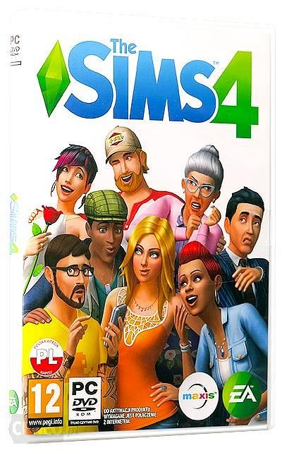

Co zawiera ranking najlepszych gier strategicznych?
W rankingu najlepszych gier strategicznych znaleźć możemy gry, które cieszą się największą popularnością (największa sprzedaż) oraz najlepszą opinią. Ranking najlepsze gry strategiczne posiada bezpośrednie przekierowania na strony sklepów, w których można dokonać zakupu najlepszych gier strategicznych w podanym przedziale cenowym. W rankingu zaleźć można zarówno gry dla osób początkujących jak również dla zaawansowanych graczy. Dla każdego znajdzie się coś dobrego, zachęcamy do przeglądania rankingów i życzymy udanych zakupów.

